« ГОРОД ШКОЛЬНОЙ РАДУГИ »

Веселый интерактивны праздник для учеников первого класса. Окончание первой четверти. Для удобства заучивания ребятами текста, сценарий написан в стихотворной форме.

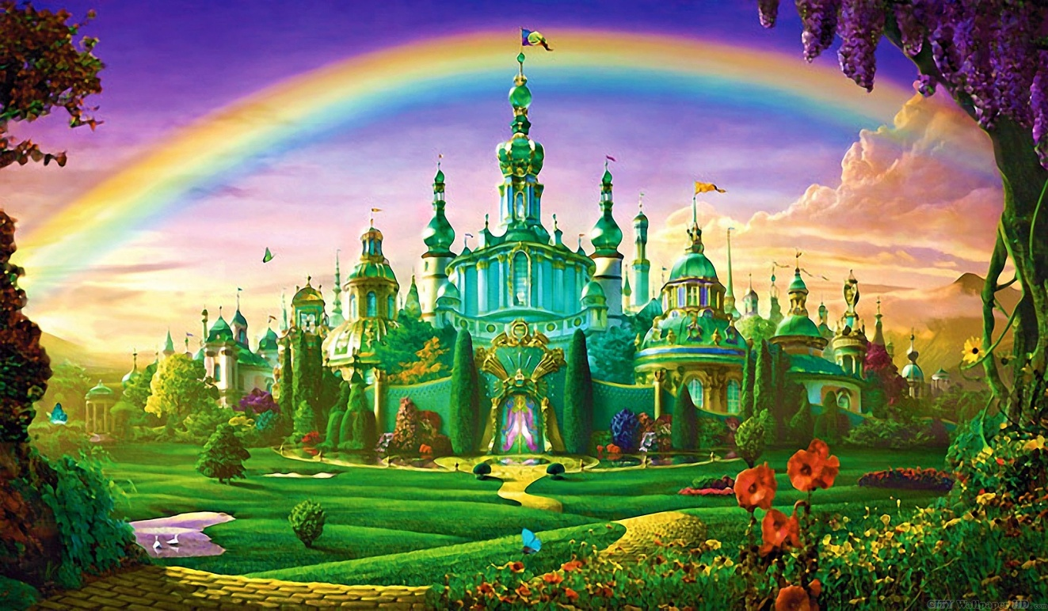
1Вступление выход ведущих
2 БЛОК № 1 - ВОПРОСЫ И ЗАГАДКИ (детям и родителям)
3 № 2 (БЛОК РУССКИЙ ЯЗЫК) (дети показывают родителям чему они научились за 1 четверть)
4 № 3 (БЛОК РУССКИЙ ЯЗЫК) (дети показывают родителям чему они научились за 1 четверть)
5 № 4(БЛОК ПСИХОЛОГИИ)(игры на внимание, коммуникабельность и т.д.)
6 (МУЗЫКАЛЬНЫЙ НОМЕР ВЫСТУПЛЕНИЕ)
7 (ТАНЕЦ «ВАЛЬС»)
8 № 5(БЛОК ЖИВОПИСЬ)(демонстрация родителям детских рисунков)
9 ЗАКЛЮЧИТЕЛЬНАЯ ПЕСНЯ



Музыка. 
На сцену выходят ведущие:

1ведущий- На палитре смешаю я краски – кисть возьму и открою альбом.
Акварелью, гуашью и маслом мир раскрашу, в котором живем.
Синий цвет - это небо и море, вьется парус над гребнем волны.
Голубой цвет - степного раздолья, цвет в который раскрашены сны.
2 ведущий -В желтый – выкрашу солнце, в зеленый - листву,
в белый - облако в небе раскрашу.
Алым цветом, я зорьку в степи распишу,
Красным - праздники выкрашу наши.
МУЗЫКА
1 ведущий –Здравствуйте уважаемые мамы и папы, бабушки и дедушки.
2 ведущий – А также ребята!
1 ведущий – Мы поздравляем вас с праздником! С окончанием первой в вашей школьной жизни первой четверти!
2 ведущий - Что-то ты мудрено сказал. Ну, да ладно, как говорят, важна не форма, а содержание. И мы сегодня, точнее вы, наши первоклассники, продемонстрируете своим мамам и папам, то чему вы научились в нашей школе за это время.
1 ведущий – А мы вам будем помогать. Готовы? Тогда, путешествие по школьной радуге начинается!

МУЗЫКА 

1 ведущий – Ребята, первый цвет нашей школьной радуги, который мы сегодня с вами посетим, это красный цвет.
2 ведущий - Красный цвет не простой.
На дороге красный – стой!
В школьной радуге цвет красный
Самый первый и прекрасный.
На вопросы этот цвет нам поможет дать ответ.
1 ведущий – В красном цвете сто загадок, сто вопросов и отгадок.
2 ведущий - Тем, кто школу посещал, кто науки изучал,
Кто учился не напрасно – радуга зажгла цвет красный!
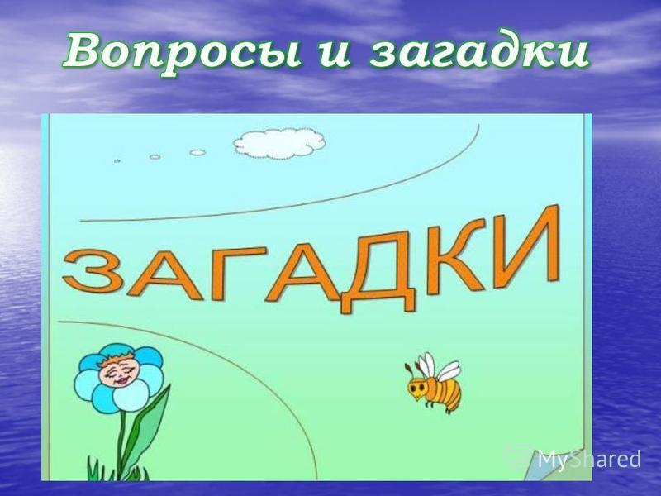
БЛОК № 1 ВОПРОСЫ И ЗАГАДКИ (детям и родителям)

Приспособление для написания диктанта. (ручка)
Лает, а не собака. (пес)
Кто спиной яблоки собирает? (еж)
Зловредная бабка из сказок. (Яга)
Кого осенью спасла Дюймовочка? (ласточку)
Кукла в кукле. (матрешка)
Плюс без палочки. (минус)
Лошадь в тельняшке. (зебра)
Листочки есть у дерев, а есть … (в книге)
Обертка от конфеты. (фантик)
Детеныш лошади. (жеребенок)
Летающий на ветру цветок. (одуванчик)
Спаситель мухи. (комар)

А теперь загадки для взрослых: проверим вашу грамотность
Повар – повариха
Купец – купчиха
Портной – портниха
Храбрец - …
Житель – жители
Любитель – любители
Учитель - …
Грек – греки
Узбек – узбеки
Человек - …
Карлик проживает на 39 этаже. Утром он заходит в лифт, едет на первый этаж, и отправляется на работу. После работы он заходит в тот же лифт, едет до 25 этажа, а дальше идет пешком до своей квартиры. Почему он так делает? (не может достать до своей кнопки, маленького роста_)

2 ведущий - Цвет оранжевый, как сказка, и второй он не напрасно:

Как читать и как писать, - каждый школьник должен знать!
1 ведущий - Изучать язык родной он поможет нам с тобой!
Чтоб культуру уберечь, нам нужна «Родная речь»
2 ведущий – Сказки, повести, рассказы, научились вы читать.
Ну, а если будет надо, сможете написать.
1 ведущий – И пускай бывает трудно с орфографией порой,
русский знать язык всем нужно, потому что он родной!

№ 2 (БЛОК РУССКИЙ ЯЗЫК)
(дети показывают родителям чему они научились за 1 четверть)
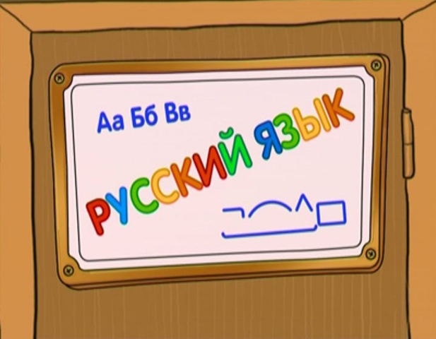

Русский язык программа на компьютере Тема Согласные звуки. Обозначение на письме 4,5,6. Тема слоги 3, 6+проверочная работа, 4, 5 тема ударение.

1 ведущий - Желтый цвет – старание без него нет знания.
В каждой букве свой секрет, это знает логопед.
2 ведущий – Мама Милы мыла раму, рак за руку Грека цап,
повторяем мы упрямо, как какой-нибудь дет.сад
1ведущий - Даром не прошли уроки, с гордостью мы скажем,
И сейчас на этой сцене сказку вам покажем.

РЕПКА

Ведущий:
Дедка репку посадил...
Дедка репке говорил:

Дед:
Ты расти, расти большая.
Стань богатым урожаем,
Чтоб тобой я мог гордиться.
Принесу тебе водицы,
Удобрений ведер пять…
Ох, устал, пора поспать.

(Ложится недалеко от репки и засыпает.)

Ведущий:
Спит дедулька без забот.
Репка между тем растет,
Да воюет с сорняками:
Их ногами, и руками…
Вот уж осень на дворе.
Зябким утром в сентябре
Дед проснулся, испугался.

(Дед просыпается и прыгает от холода, стуча зубами.)

Дед:
Ах, я старый разоспался.
Репку уж пора тянуть.
Подросла, гляжу чуть-чуть.
Ай, да репка уродилась!
Мне такая и не снилась.

(Хватает репку и тянет.)

Ведущий:
Хвать, но репка возмутилась.

Морковка:
Экий дедка ты неловкий!
Я - не репка, я - морковка.
Не умыл ты видно глаз.
Репки я стройней в сто раз.
И оранжевей к тому же.
Коль салат корейский нужен,
Без меня ты пропадешь…
Сок морковный не попьешь,
В супе мне замены нет…
И еще один секрет.
Я богата витамином
Всем полезным каротином.
Я - отличный урожай!

Дед:
Что ж, в корзинку полезай.
Что такое, что за чудо,
Может, выспался я худо?
Репку сеял я весной.
Ладно, батенька, постой,
Репку вытяну другую.

Картошка:
Ой, ой, ой,
Я протестую!
Я - не репка. Я - Картошка!
Это знает даже кошка.
Всем плодам я голова
Ясно ведь как дважды два:
Если в супе нет картошки,
Ни к чему брать в руки ложку.
Я для чипсов слышишь, дед,
Самый главный компонент.
В жарком масле, вот смотри
Стать могу картошкой фри,
Я - твой главный урожай!

Дед:
Что ж, в корзинку полезай.
Я ж опять пойду по репку.
Как сидит в землице крепко!
Ай да репка, вот те на!

Капуста:
Право, я возмущена!
Дед, ты сникерсов объелся,
Сериалов насмотрелся,
Может с печки ты упал?
Раз капусту не узнал.
Я на репку непохожа
У нее одна одежа,
У меня ж их целых сто!
Все без пуговок…
А то…
Я - хрустящая капуста!
Без меня в салате пусто,
А со мной любой обед
Голубец иль винегрет…
Станет в 10 раз полезней!
И потом меня, любезный,
Можно квасить и солить…
И до лета аж хранить.
Можно есть меня всю зиму!

Дед:
Милости прошу… в корзину.
Это что за чудеса?
Вот уж битых два часа
Я провел на огороде.
Где же репка! Эта вроде…

Свекла:
Снова дед не угадал.
Знать очки ты потерял,
Или бес тебя попутал?
Свеклу с репой перепутал.
Я в сто раз ее красней,
И полезней и вкусней!
Свеклы нет и нет борща,
В винегрете и во щах…
Я одна - источник цвета!
А свекольная котлета -
Это просто объеденье!
Сто процентов - похуденье.
Я - отличный урожай!

Дед:
Что ж, в корзинку полезай.
И тебе найдется место.
Только все же интересно
Где же репка? Может эта?

Лук:
Я почти того же цвета,
Но не репка, старичок,
Я - твой репчатый лучок!
Пусть немного и коварен,
Но в народе популярен.
Самый вкусный шашлычок
Тот, в котором есть лучок.
Все меня хозяйки знают
В суп и в кашу добавляют,
В пирожки, в грибы, в отвар…
Я для вирусов - кошмар!
Даже грипп меня боится…
Хоть сейчас готов сразиться.
Я - отличный урожай!

Дед:
Что ж, в корзинку полезай.
Вечер уж к концу подходит.
Месяц на небо выходит.
Да и мне домой пора.
Завтра с самого утра
Стану репку вновь искать,
А теперь охота спать.
Ух, тяжелая корзина,
Пригодилась бы машина…
Знатный вырос урожай!
Бабка, занавес давай,
Сказочке пришел конец.
Тот, кто слушал, молодец.
Ждем от Вас аплодисментов,
Ну и прочих комплиментов…
Ведь артисты-то старались,
Пусть слегка и растерялись.

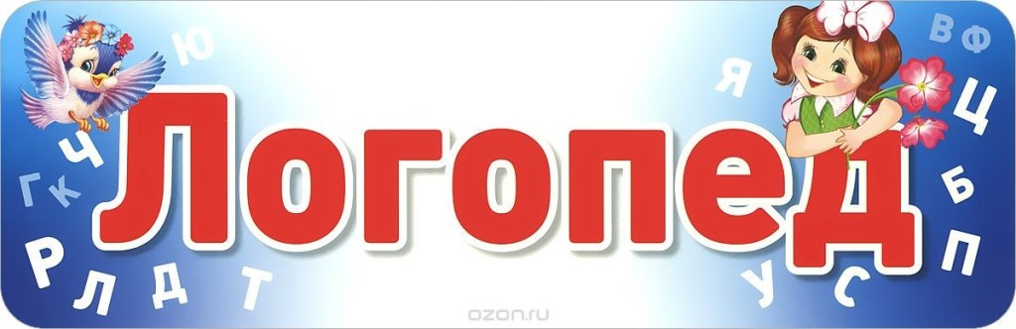

1 ведущий - Цвет зеленый – цвет весны, детства цвет и цвет листвы!
Ярок он всегда и молод, он мыслитель и психолог.
Ценит доброту и дружбу цвет зеленый, очень нужный!
2 ведущий – Как умней и лучше стать, как друзей не потерять,
не поссориться с соседом, за пенал, или тетрадь.
1 ведущий – Скажет дружно весь наш класс
ссоры, драки не про нас!!!!

Боря: С виду мы не очень схожи:
Петька толстый — я худой,
Не похожи мы, а все же
Нас не разольешь водой!

Петька: Дело в том, что он и я —
Закадычные друзья!
Все мы делаем вдвоем:
Даже вместе... отстаем!
Дружба дружбою, однако
И у нас случилась драка...

Боря: Дрались честно,
Как положено друзьям:

Петька— Я как стукну!

Боря— Я как тресну!

Петька— Он как даст!

Боря— А я как дам!

Петька: Скоро в ход пошли портфели.
Книжки в воздух полетели.
Словом, скромничать не буду —
Драка вышла хоть куда!

Петька: Только смотрим — что за чудо?
С нас ручьем бежит вода!
Это Борькина сестра
Облила нас из ведра!
А она еще смеется:

Сестра— Вы действительно друзья!
— Вас водой разлить нельзя!

Почта дружбы!!!!!

 № 4

1 ведущий - Голубой цвет – неба цвет, он прекрасен, как рассвет.
Звонкой ноткой за собой позовет цвет голубой!
2 ведущий – Танцы, музыка и песни, это все цвет голубой,
хорошо с друзьями вместе жить одной большой семьей!

№ 5 (МУЗЫКАЛЬНЫЙ НОМЕР ВЫСТУПЛЕНИЕ)

Целый день онлайн игра, в интернете детвора
Позабыли все вокруг как общаться вслух
Книгу заменил айфон, с-м-с- ки , телефон
Куклы принялись скучать – как игру начать?
Но знаем точно мы
От севера до юга компьютер не заменит друга
Дружба – это детский смех
И игра одна на всех

Только друг тебя поймет и играть к себе возьмет
Мяч , турник , велосипед – скуке скажем – нет
Пусть мигает монитор, выходи скорей во двор
Пусть скучает интернет – вот тебе совет
Но знаем точно мы
От севера до юга компьютер не заменит друга
Дружба – это детский смех
И игра одна на всех

1 ведущий - Что может быть прекрасней и милей,
Когда танцуют и смеются дети?
Кружится пара в золоте огней,
Что может быть прекраснее на свете?!
2 ведущий - И пусть не мастера они пока,
И впереди у них не легкая дорога.
Но в творчестве их первая строка
Написана с хорошим педагогом.

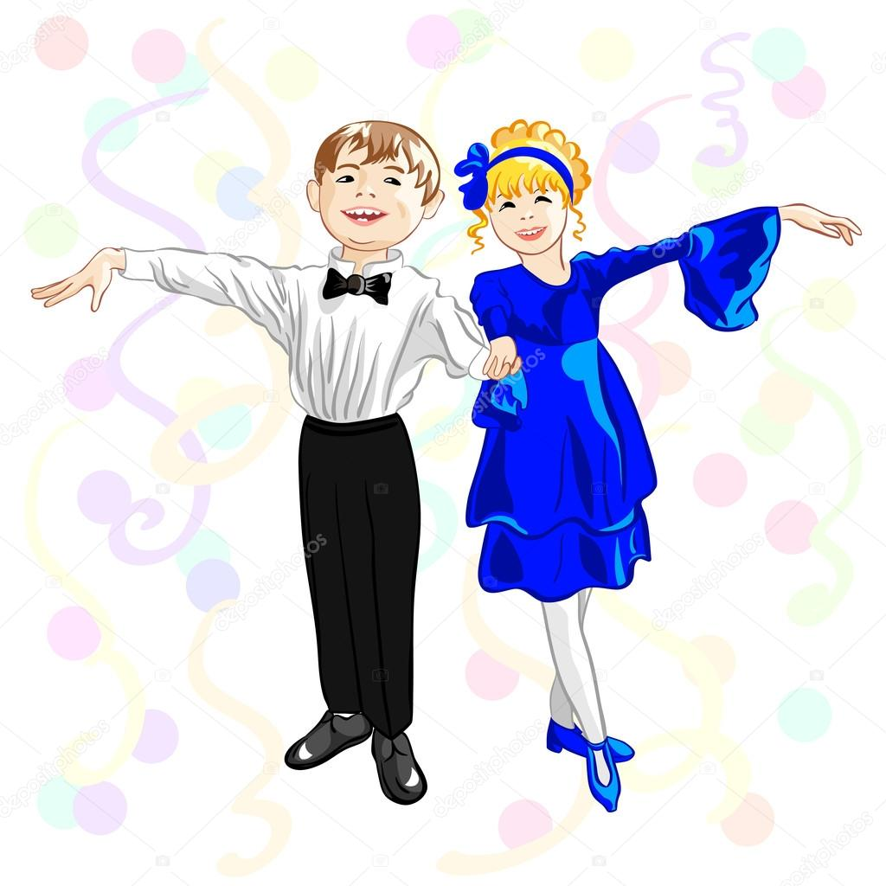
№ 6 (ТАНЕЦ «Ежики»)

1 ведущий -Синий бант у Рафаэля, речка синяя бежит,
Синий запах у апреля, синий снег в горах лежит.
Синей краскою художник, может весь раскрасить мир –
Синий зонт и синий дождик, синий вечер и эфир.
2 ведущий – Нашей радуги цвет синий - цвет палитры и холста,
этот цвет самый красивый в нем и память и мечта.
В нашей школе все таланты, это правда, без прикрас,
Все Ван Гоги и Рембранты, вот такой наш первый класс!
(муз)

1 ведущий - Мы раскрасим наш мир в сотни разных цветов,
В сотни разных оттенков и красок.
Подберем новый цвет, цвет с названьем любовь.
Им весь мир наш огромный раскрасим!

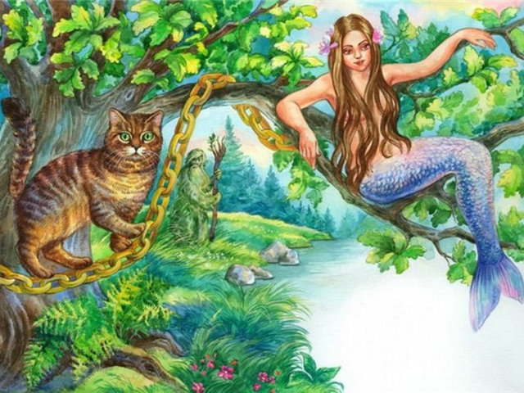
№ 7(БЛОК ЖИВОПИСЬ)
(демонстрация родителям детских рисунков)

(муз.)

1 ведущий - Семь цветов у радуги, в музыке семь нот.
Пусть нам дарит радуга радужный полет!

ПЕСНЯ «АЛФАВИТ»


Текст песни "Детские песенки - Песня "Алфавит""

А - алфавит пройдем мы вместе,
Б - Будем петь его как песню.
В - Весело его споем мы!
Г - громче грома, громче грома!
Д - День сегодня музыкальный,
Е - Есть у нас талант вокальный,
Ж - Жить без знаний скучно было!
З - Знанья - это наша сила!
И - И тому пути открыты,
К - Кто подружит с алфавитом.
Л - Лошадь, лама, ландыш, ложка,
М - Метель, метро, матрешка.
Н - Небо, невод, нить, невеста,
О - Овод, облако, оркестр!
П - Попугай поет по нотам.
Р - Рой пчелиный строит соты.
С - Стрекоза в саду стрекочет,
Т - Такса лапками топочет.
У - Утка слушает пластинки,
Ф - Фанту пробует фламинго!
Х - хор не плох, есть слух у хора!
Ц - Царь зверей - его опора!
Ч - Чтим его, рычит он чисто!
Ш - Шесть заменит он солистов!
Щ - Щедрый мир нам дарит песня.
Э - Этот день собрал нас вместе:
Ю - Юмористов, оптимистов,
Я - Ясли-садовских артистов.

